高熵中心材料測試服務儀器說明表

儀器名稱 | 中文： 高解析度熱場發掃描式電子顯微鏡
 | 英文：Zeiss Gemini 300 Scanning Electron Microscope |  |  |  |  |  | 簡稱
廠牌 | Carl Zeiss |  |  |  |  |  | 國別 | 德國
型號 | Gemini 300 |  |  | 放置地點 |  |  | 清華實驗室R328
主要附件 | 1. Oxford Instrument ULTIM Max 40能量散佈光譜儀 (EDS)  2. Oxford Instrument Symmetry S2 背向散射電子繞射儀 (EBSD)
重要規格 | 1. 電子源：熱場發射式  2. 加速電壓：0.02 ~ 30 kV  3. 解析度：0.6±0.1 nm @ 15 kV  .0.9±0.2 nm @ 1 kV  4. 放大倍率：12 - 2,000,000倍
儀器性能 | EBSD分析可搭配EDS一併使用
服務項目 | 電子影像拍攝 (SEI/BEI)  能量色散X射線譜分析 (EDS)  背向散射電子繞射分析 (EBSD)
服務時段 | 非國定假日之每週一、二、四、五 14:00 ~ 17:00
試片規格 | 直徑<32 mm 、厚度<15 mm之圓柱體或小於20 mm x 20 mm x 15 mm之矩形體，且不可為低熔點、易揮發或含水之樣品。若有其他需求，請聯絡管理員。
收費方式 | 使用對象 服務項目 學研單位 業界廠商  SEI/BEI 1250元/時 1400元/時  SEI/BEI + EDS 1500元/時 1750元/時  SEI/BEI + EBSD 2000元/時 2450元/時  SEI/BEI+ EDS + EBSD 2250元/時 2750元/時  TDK 3000元/時 3600元/時  鍍白金 250元/次 750元/次  註1：使用時間未滿1小時，以1小時計。
設備預覽 | 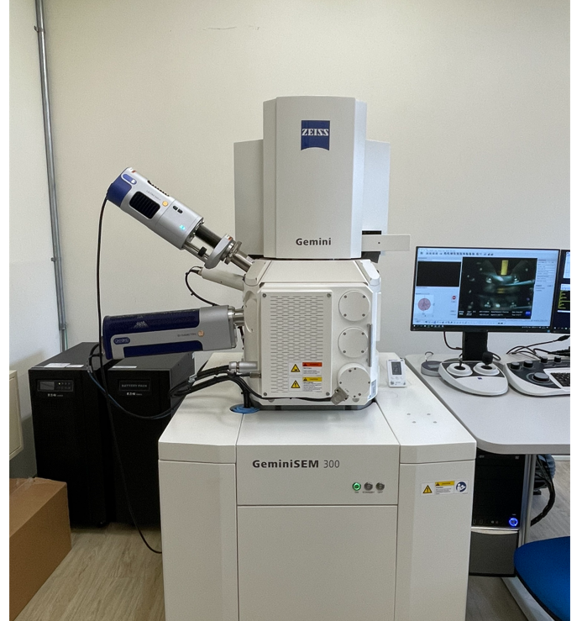
指導教授 | 葉安洲 教授 | TEL | (03)5715131#33897 |  | E-MAIL | yehac@mx.nthu.edu.tw
管理人員 | 陳作瑋 博士 | TEL | (03)5715131#33814 |  | E-MAIL | willychen860616@gmail.com

